
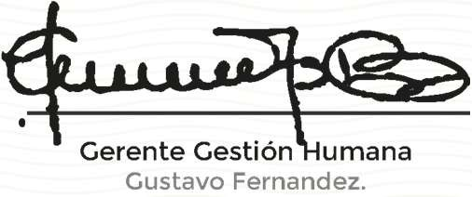



CERTIFICADO
DE PARTICIPACIÓN Y APROBACIÓN

Felicitamos al señor(a)

FERNANDEZ BECERRA GUSTAVO ADOLFO

Con documento de identidad CC 1030673205

Por su aprobación de
LUCHA CONTRA LA VIOLENCIA HACIA LA MUJER
En constancia de lo anterior se firma el 27/12/2025

